Задание 1.
Слагаемые |  | Результат A+B
A | B | P | S | в десятичном коде
0 | 0 | 0 | 0 | 0
0 | 1 | 0 | 1 | 1
1 | 0 | 0 | 1 | 1
1 | 1 | 1 | 0 | 2

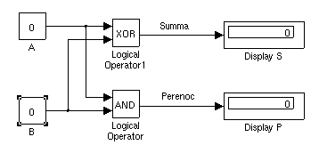

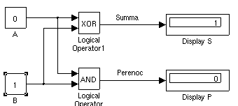

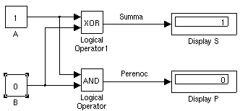

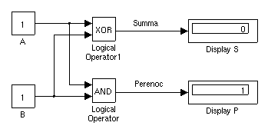

Задание 2.

Слагаемые |  |  | Результат A+B+C
C | A | B | P | S | в десятичном коде
0 | 0 | 0 | 0 | 0 | 0
0 | 0 | 1 | 0 | 1 | 1
0 | 1 | 0 | 0 | 1 | 1
0 | 1 | 1 | 1 | 0 | 2
1 | 0 | 0 | 0 | 1 | 1
1 | 0 | 1 | 1 | 0 | 2
1 | 1 | 0 | 1 | 0 | 2
1 | 1 | 1 | 1 | 1 | 3

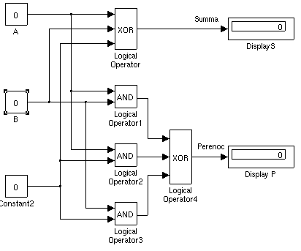

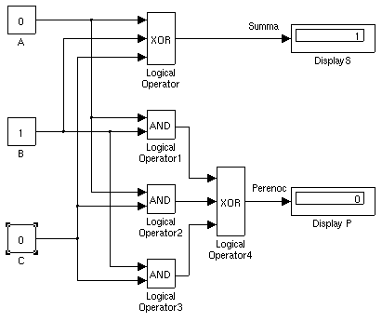

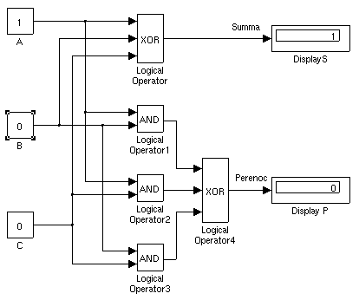
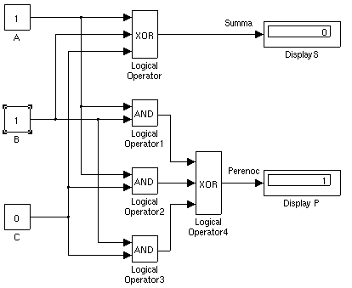

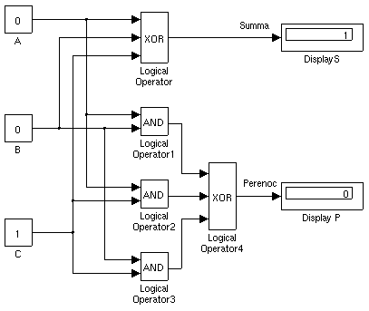
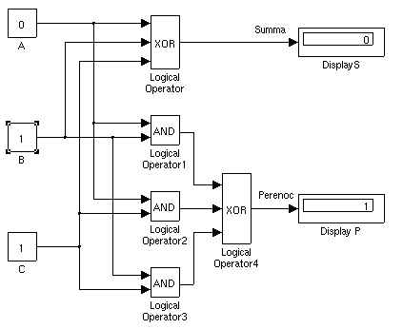

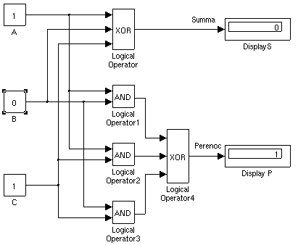
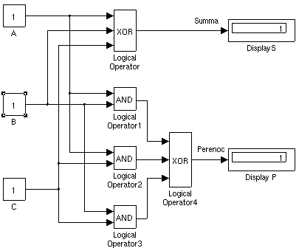

Задание 3:

Слагаемые | Разряд | 0 | 1 | 2 | 3 | 4
11 | A | 1 | 0 | 1 | 1
10 | B | 1 | 0 | 1 | 0
перенос | C | 0 | 1 | 0 | 0 | 1
Результат A+B+C | P | 1 | 0 | 1 | 1
Результат A+B+C | S | 1 | 0 | 1 | 0

